

**Об утверждении опознавательного знака транспортного средства международной перевозки уполномоченного экономического оператора**

***Утративший силу***

Приказ Министра финансов Республики Казахстан от 8 февраля 2017 года № 89. Зарегистрирован в Министерстве юстиции Республики Казахстан 24 февраля 2017 года № 14834. Утратил силу приказом Министра финансов Республики Казахстан от 22 января 2018 года № 42 (вводится в действие по истечении десяти календарных дней после дня его первого официального опубликования)

      Сноска. Утратил силу приказом Министра финансов РК от 22.01.2018 № 42 (вводится в действие по истечении десяти календарных дней после дня его первого официального опубликования).

      В соответствии с пунктом 6 статьи 65 Кодекса Республики Казахстан от 30 июня 2010 года "О таможенном деле в Республике Казахстан" **ПРИКАЗЫВАЮ:**

      1. Утвердить прилагаемый опознавательный знак транспортного средства международной перевозки уполномоченного экономического оператора.

      2. Комитету государственных доходов Министерства финансов Республики Казахстан (Тенгебаев А.М.) в установленном законодательством порядке обеспечить:

      1) государственную регистрацию настоящего приказа в Министерстве юстиции Республики Казахстан и его официальное опубликование;

      2) размещение настоящего приказа на интернет-ресурсе Министерства финансов Республики Казахстан.

      3. Настоящий приказ вводится в действие по истечении десяти календарных дней после дня его первого официального опубликования.

|  |  |
| --- | --- |
| *Министр* | *Б. Султанов* |

|  |  |
| --- | --- |
|  | Утвержден приказом Министра финансов  Республики Казахстан от 8 февраля 2017 года № 89 |

**Опознавательный знак транспортного средства международной перевозки**  
 **уполномоченного экономического оператора**

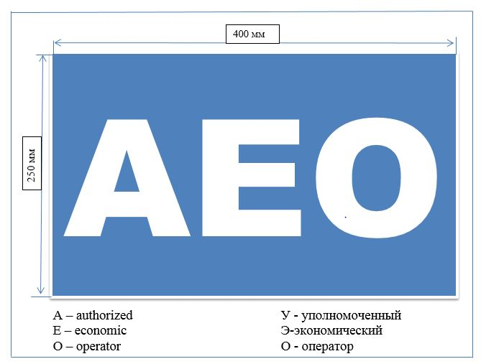

      Примечание:

      Опознавательный знак представляет собой надпись белыми буквами "АЕО" на синем   
фоне (буквы: высота – 200 мм; толщина штриха буквы – 20 мм).

      Все символы наносятся водостойкой краской, не меняющей цвет от воздействия   
атмосферных условий и не стирающейся в процессе эксплуатации транспортного средства.

      Опознавательные знаки устанавливаются на транспортных средствах международной   
перевозки уполномоченных экономических операторов:

      1) на передней части транспортного средства — справа по ходу движения в нижнем   
углу кабины;

      2) на задней части транспортного средства — слева по ходу движения в нижнем углу   
заднего борта кузова.

© 2012. РГП на ПХВ «Институт законодательства и правовой информации Республики Казахстан» Министерства юстиции Республики Казахстан